**Лабораторная работа №5. Проектирование физической схемы сети, расчет комплектующих и расходных материалов**

*Цель работы.* Изучить принципы проектирования физической схемы сети. Получить навыки выбора оборудования для проектируемой сети.

|  |  |  |
| --- | --- | --- |
| Вариант | Номера помещений  с компьютерами | Общее количество  компьютеров |
| 7 | 210 205 202 301 308 309 | 29 |

1) Разместить компьютеры по помещениям.

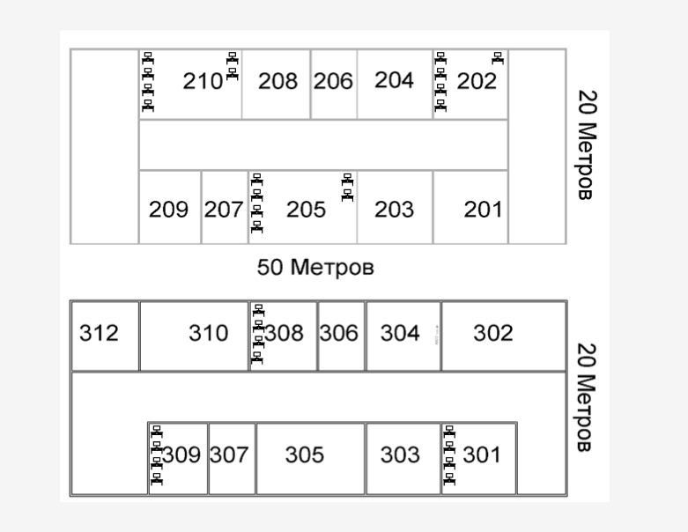

2) Исходя из расположения компьютеров, методом пятидесятиметровой окружности выбрать оптимальные места расположения коммутаторов.

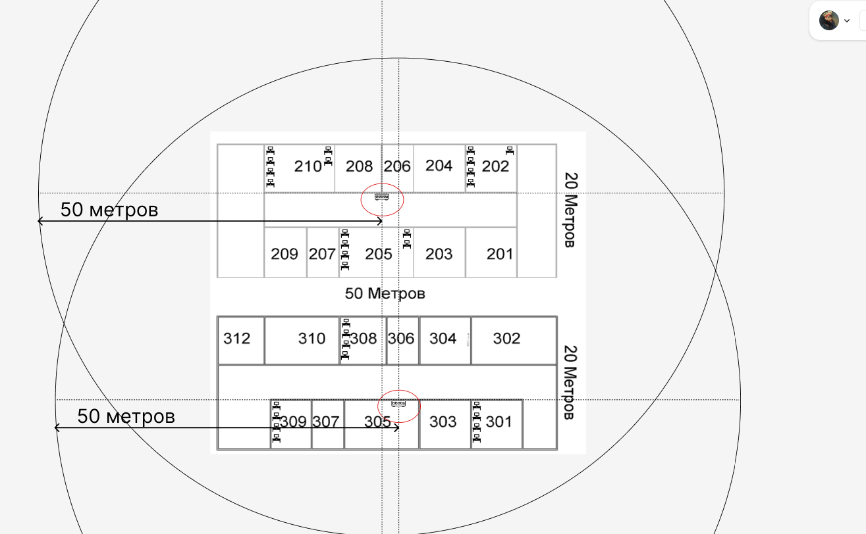

3) Визуально провести кабель до коммутаторов, рассчитать требуемое количество портов коммутаторов.

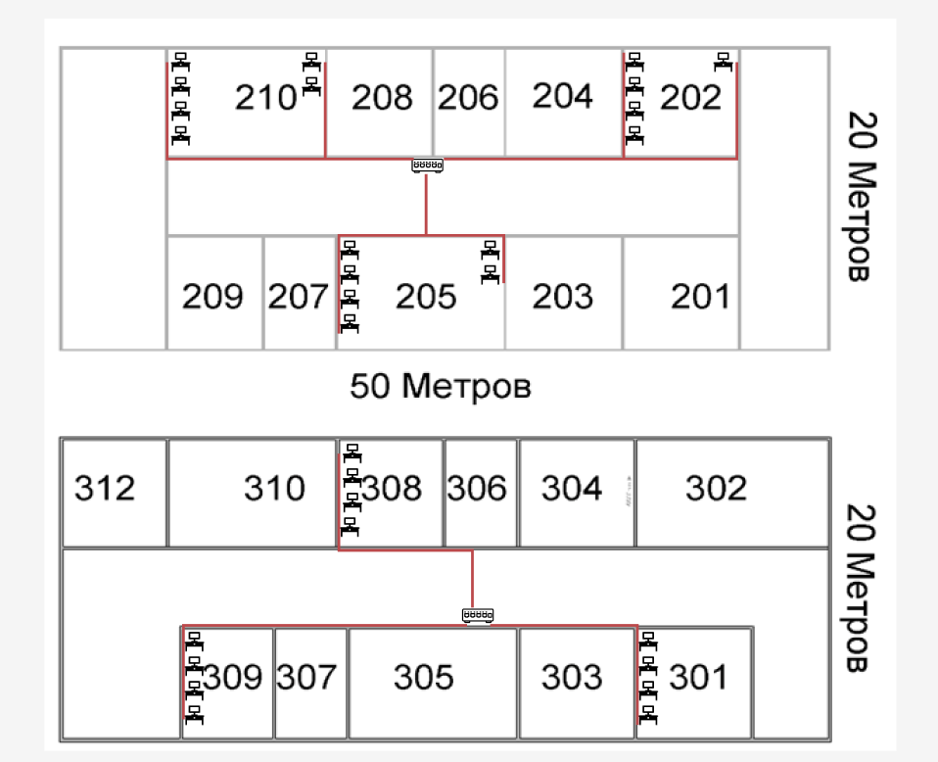

Количество портов для коммутатора на 1 этаже: 17 необходимых сейчас + 5 дополнительных = 22 порта

Количество портов для коммутатора на 2 этаже: 12 необходимых сейчас + 5 дополнительных = 17 портов

4) Рассчитать длину требуемого кабеля для каждого помещения.

1 px = 0.1 м

L = n * (L1+L2 * 0,7)

Длина кабеля для 210: L= 6 * (32 * 0,7) = 134,4

Длина кабеля для 202: L= 6 * (35.8 * 0,7) = 150,36

Длина кабеля для 205: L= 6 * (27,8 * 0,7) = 116,76

Длина кабеля для 308: L= 4 * (21,7 * 0,7) =60,76

Длина кабеля для 309: L= 4 * (27,9 * 0,7) = 78,12

Длина кабеля для 301: L= 4 * (18,1 * 0,7) = 50,68

5) Рассчитать длину кабеля от коммутаторов до центральной серверной.

Допустим, что центральная серверная это помещение 205, тогда длина кабеля от серверной до коммутаторов будет равна длине кабеля для 205: L= 6 * (27,8 * 0,7) = 116,76 плюс длина кабеля между этажами

6) Рассчитать количество портов центрального коммутатора.

Коммутатор, находящийся напротив центральной серверной 205 и будет являтся центральным коммутатором и соответственно для него необходимо 22 порта.

7) Составить список требуемого оборудования (серверы, коммутаторы, маршрутизаторы, беспроводные точки, модемы, ИБП, стойки, шкафы, патч-панели, патч-корды, кабель, кабель-каналы, коннекторы, дюбель-гвозди, подвесы, лотки и т.д.).

Необходимо бриобрести:

Серверы для центральной серверной

Два коммутатора

Маршрутизаторы для доступа к глобальной сети

Стойки для серверов

Кабельные каналы

дюбель-гвозди для установки коммутаторов на стены

8) Выбрать конкретные модели оборудования и материалов, вставить в спецификацию модели и цены.

**Коммутатор D-Link DES-1024A** с 24 портами 4800 руб.

**Патч-корд DEXP HtsPcUSt5E300** 1199 руб

**Кабель-канал Промрукав белый 2-й замок в п/э 15х10 2м** 90 руб  
**Wi-Fi роутер MikroTik RB4011iGS+5HacQ2HnD-IN** 32000 руб